1. Giới thiệu, tìm hiểu về doanh nghiệp
1.1 Về doanh nghiệp.
Công ty TNHH phần mềm Nhân Hòa được thành lập năm 2002 do nhu cầu tất yếu hội nhập của nền kinh tế và hiện đang cung cấp dịch vụ cho hơn 50.000 khách hàng. Là một doanh nghiệp luôn nỗ lực sáng tạo không ngừng nhằm xây dựng công ty thành một tổ chức hùng mạnh, hiện đại và văn hóa với mong muốn mở rộng hợp tác với các đối tác trong và ngoài nước tạo nền tảng cho những bước tiến bền vững.
Với hơn 20 năm thành lập và phát triển, Nhân hòa đã được tạo sự tin tưởng , tin cậy trong lòng khách hàng.Với hàng trăm đại lý trên toàn quốc.
Không chỉ gặt hái được những thành công trong hoạt động kinh doanh, với phương châm lấy chữ “Nhân” làm tôn chỉ, tập thể lãnh đạo, nhân viên Nhân Hòa đã xây dựng được một môi trường văn hóa doanh nghiệp lành mạnh, ngôi nhà Nhân Hòa không chỉ là nơi các thành viên lao động, sáng tạo mà còn là nơi gắn kết, sẻ chia mọi tâm tư, nguyện vọng.
1.2 Sơ đồ hệ thống doanh nghiệp
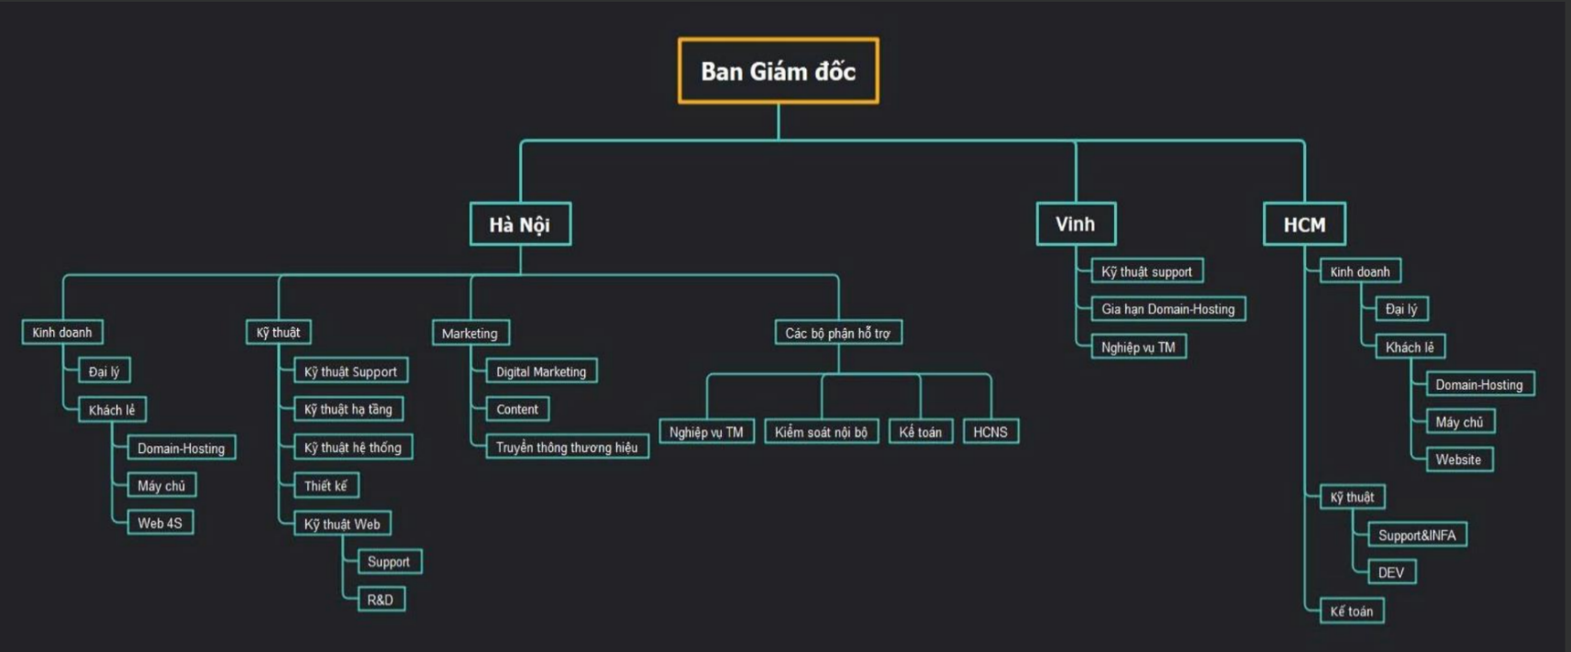

1.3 Các Sản phẩm dịch vụ của doanh nghiệp.
1.3.1 Dịch vụ Tên miền (Domain)
- Nhân Hòa là nhà đăng ký tên miền chính thức của ICANN và VNNIC.
- Tên miền Quốc gia (.vn): Cấp phép và quản lý các tên miền thuộc mã quốc gia Việt Nam.
- Tên miền Quốc tế (.com, .net, .org,...): Đăng ký và duy trì các đuôi tên miền phổ biến trên toàn cầu.
1.3.2 Dịch vụ Lưu trữ & Máy chủ (Hosting / Server / VPS)
- Web Hosting: Cung cấp không gian lưu trữ cho website, bao gồm Hosting tiêu chuẩn, SSD Hosting, WordPress Hosting...
- Máy chủ ảo (VPS / Cloud VPS / Cloud Server): Cung cấp máy chủ riêng ảo trên nền tảng điện toán đám mây (như OpenStack), đặc biệt có dòng VPS NVMe tốc độ cao.
- Máy chủ vật lý (Dedicated Server): Cho thuê nguyên hệ thống máy chủ vật lý độc lập.
- Chỗ đặt máy chủ (Colocation): Cho thuê không gian tại các Datacenter tiêu chuẩn để khách hàng tự đặt máy chủ của mình.

1.3.3. Giải pháp Website & Thương mại điện tử (Web4s)
- Thiết kế website trọn gói (Web4s): Nền tảng thiết kế web chuẩn SEO với giao diện có sẵn, đáp ứng nhiều ngành nghề. Bao gồm cả hosting và công cụ quản trị nội dung.

1.3.4. Giải pháp Giao tiếp & Liên lạc Doanh nghiệp
- Email Doanh nghiệp (Umail): Dịch vụ email theo tên miền riêng chuyên nghiệp, bảo mật, tích hợp bộ lọc chống spam.
- Tổng đài ảo (VFone): Giải pháp tổng đài VoIP hoạt động trên nền tảng Internet, giúp doanh nghiệp quản lý cuộc gọi, ghi âm và chăm sóc khách hàng.
- Hội nghị trực tuyến (Meetnow.vn): Nền tảng họp và đào tạo trực tuyến dành cho tổ chức.

1.3.5. Dịch vụ Chuyển đổi số & Giao dịch điện tử
- Hóa đơn điện tử (Hoadon.biz): Giải pháp phát hành, quản lý và lưu trữ hóa đơn điện tử hợp lệ theo chuẩn của cơ quan Thuế.
- Hợp đồng điện tử: Dịch vụ ký kết và quản lý hợp đồng trên môi trường số.
1.3.6. Bảo mật & Các dịch vụ mở rộng khác
- Chứng chỉ bảo mật SSL: Mã hóa dữ liệu website, giúp website hiển thị an toàn (HTTPS) và tăng uy tín với Google.
- Dịch vụ CDN (Content Delivery Network): Mạng phân phối nội dung giúp tăng tốc độ tải trang toàn cầu.
- Dịch vụ Backup dữ liệu: Giải pháp sao lưu và phục hồi dữ liệu an toàn cho máy chủ và website.

2. Tìm hiểu về các công cụ trong quá trình học tập và làm việc.
2.1 Putty
PuTTY là một phần mềm mã nguồn mở miễn phí, siêu nhẹ và cực kỳ phổ biến trong giới IT. Mục đích chính của công cụ này là giúp người dùng kết nối và quản trị máy chủ từ xa thông qua giao diện dòng lệnh (CLI).
Giao thức kết nối bảo mật và được sử dụng nhiều nhất trên PuTTY là SSH (Port 22). Đây được xem là phần mềm cơ bản, "bỏ túi" không thể thiếu của các kỹ sư hệ thống khi cần truy cập nhanh vào các Server (cả Linux và Windows) để thực thi lệnh mà không cần giao diện đồ họa.
Mục tiêu: Cấu hình máy chủ đích (đặc biệt là Windows Server) để sẵn sàng tiếp nhận kết nối SSH từ công cụ PuTTY trên máy Host.
Yêu cầu chuẩn bị trên Server (Thực hành với Windows Server 2022): Khác với các hệ điều hành Linux (thường tích hợp sẵn dịch vụ SSH), Windows Server mặc định vô hiệu hóa tính năng này. Để PuTTY có thể kết nối thành công mà không bị lỗi Connection Timeout, cần thực hiện các bước chuẩn bị bắt buộc trên PowerShell (mở bằng quyền Administrator):
Cấu hình mạng với IP như sau 172.16.2.200 và kiểu Briged trên VMWare
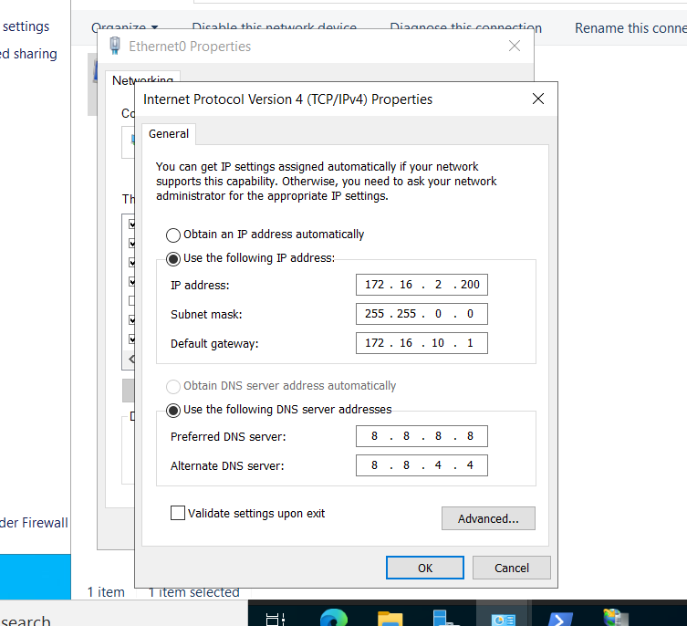
Thiết lập cấu hình IP trên máy ảo

Cần kiểm tra tại máy chính và máy ảo đã nhìn thấy nhau chưa, ping kết nối tới cả 2 máy, sau đó tại máy ảo chạy các lệnh sau để có thể thực hiện kết nối

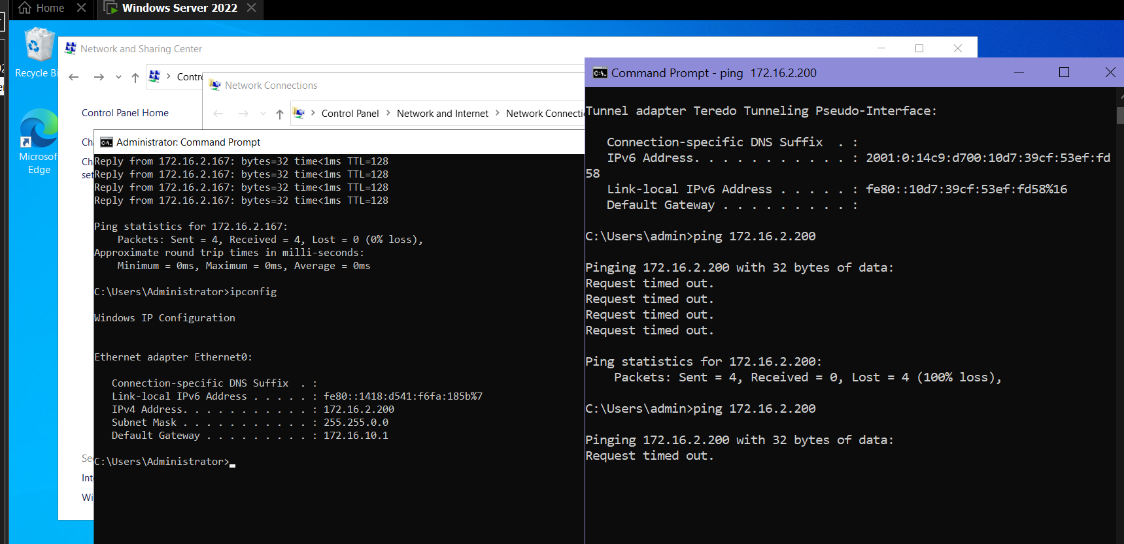
Kết nối mạng từ 2 máy đã thông nhau

Bước 1: Cài đặt và kích hoạt dịch vụ OpenSSH Server
Add-WindowsCapability -Online -Name OpenSSH.Server~~~~0.0.1.0
Set-Service -Name sshd -StartupType 'Automatic'
Start-Service sshd
Bước 2: Mở cổng kết nối (Port 22) trên Windows Firewall
netsh advfirewall firewall add rule name="Allow SSH Port 22" dir=in action=allow protocol=TCP localport=22
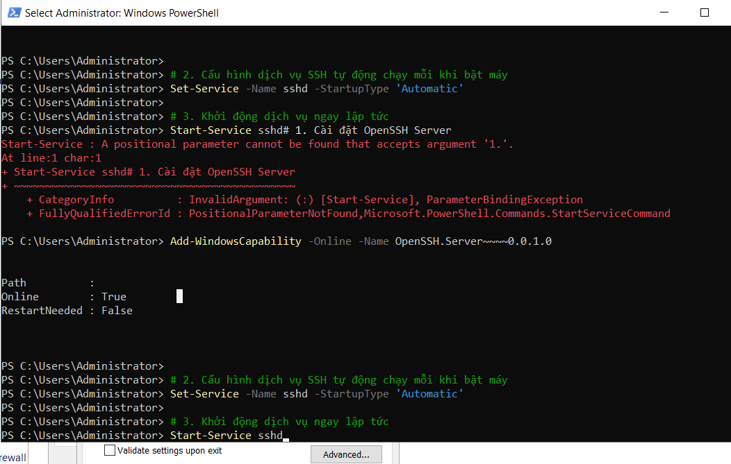

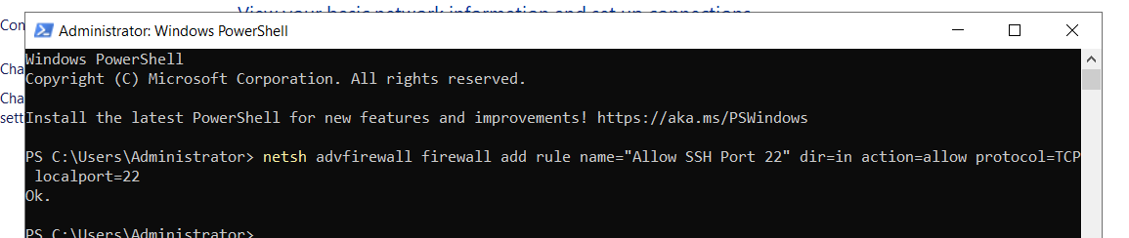
Cài đặt PuTTY tại trang chính thức , nhập host name sau đó kết nối với tài khoản và mật khẩu là
Administrator [password]
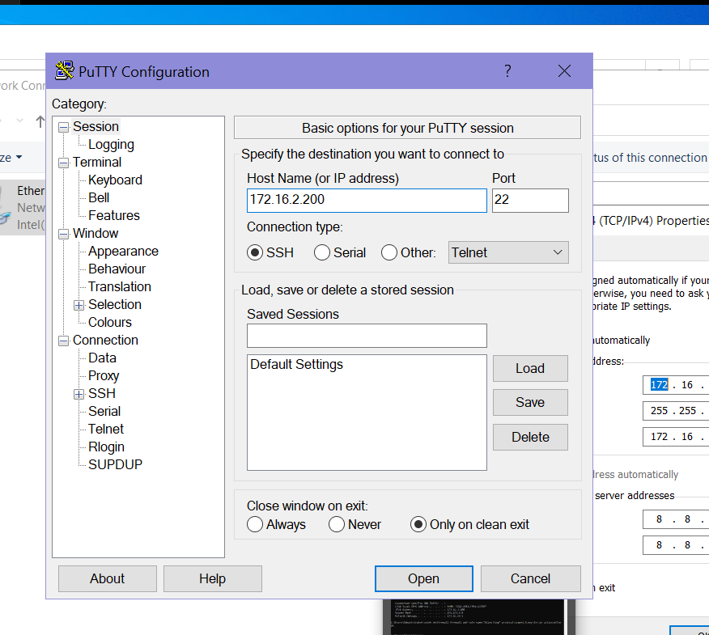
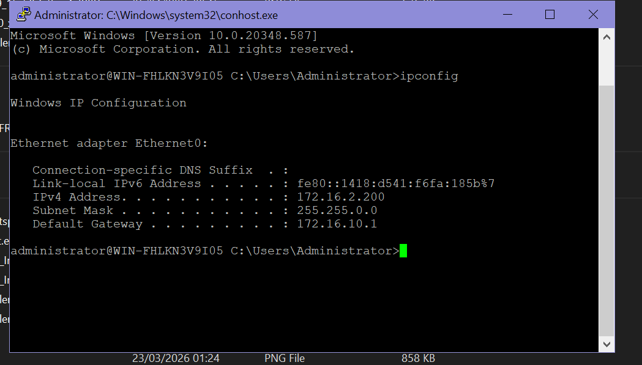
Trên máy chính đã có thể thao tác dòng lệnh và truy cập được tới máy ảo

2.2 Mobaxterm
Để giải quyết bài toán quản trị nhiều Server cùng lúc hiệu quả hơn các công cụ rời rạc (như PuTTY hay mstsc), giải pháp tối ưu là sử dụng MobaXterm. Quá trình thực hành cho thấy công cụ này có 3 ưu điểm vượt trội:
Quản lý theo dạng Tab trên cùng một cửa sổ, cực kỳ dễ chuyển đổi.
Có khung popup nhập mật khẩu (hiện dấu chấm), khắc phục triệt để lỗi gõ sai pass do Unikey.
Tích hợp sẵn thanh SFTP để kéo thả file trực tiếp từ máy tính lên Server.
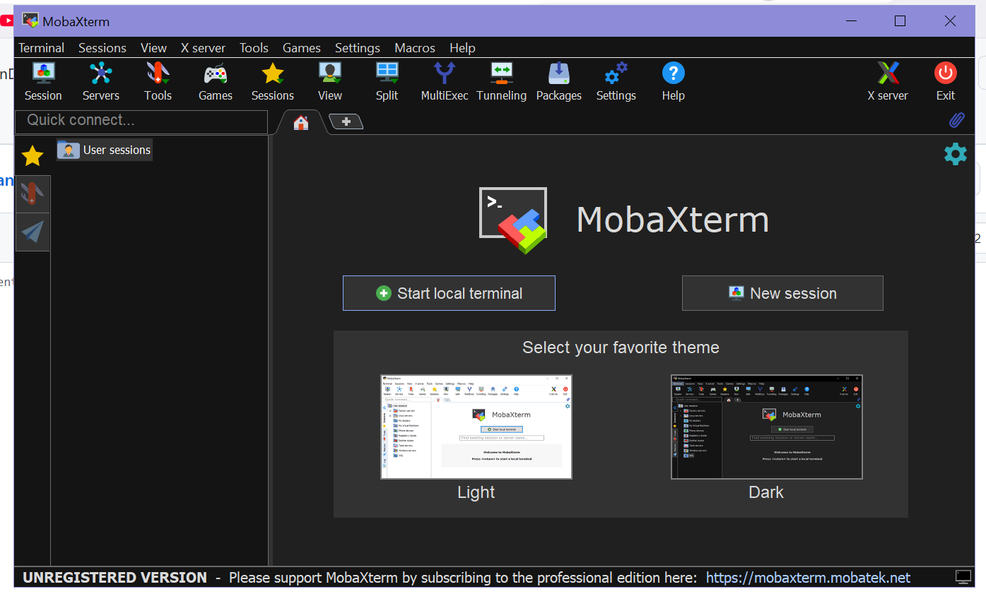
Giao diện chính của mobaxterm
Các bước thiết lập phiên kết nối (Session) cơ bản:
hao tác chung: Khởi động MobaXterm, click vào nút "Session" ở góc trên bên trái.

Thực hành kết nối dòng lệnh (SSH):
- Chọn thẻ SSH.
- Ở ô Remote host: Nhập IP máy ảo đích.
- Ở ô Specify username: Tích chọn và nhập tên tài khoản (VD: Administrator).
- Bấm OK và nhập mật khẩu để vào màn hình dòng lệnh.
- Thực hành kết nối giao diện đồ họa (RDP):
- Chọn thẻ RDP.
- Ở ô Remote host: Nhập IP máy ảo đích.
- Ở ô Username: Nhập tên tài khoản.
- Bấm OK và nhập mật khẩu để mở giao diện màn hình Desktop của Server.
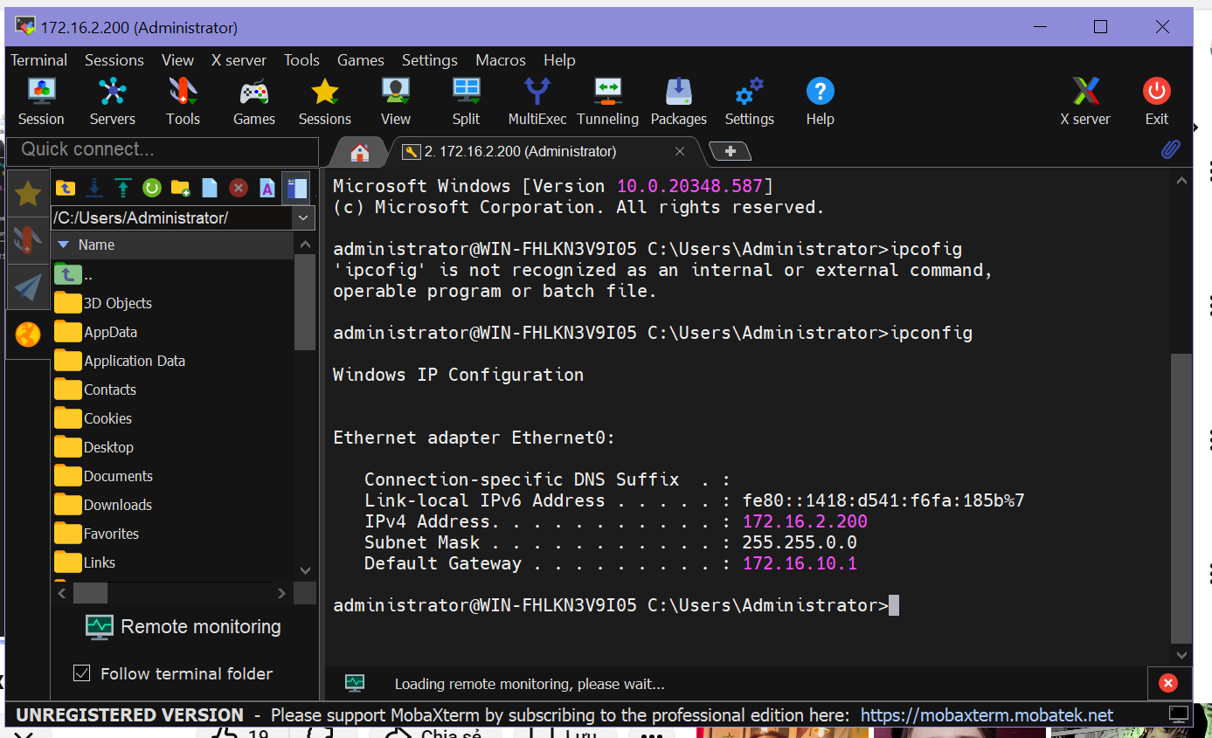
Truy cap thanh cong

Thực hành kết nối giao diện đồ họa (RDP):
Cần lưu ý tại máy ảo, cần mở Remote destop trong Server manager , tích allow để cho phép truy cập từ xa.
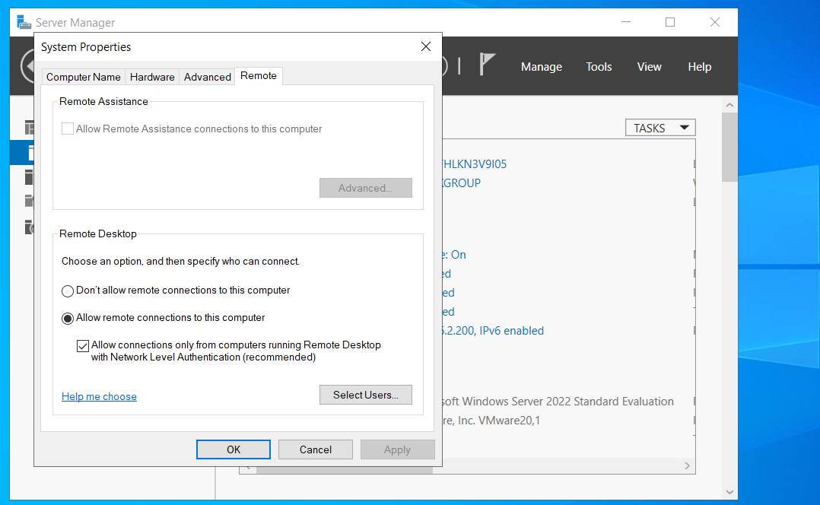
Tại máy host:
- Chọn thẻ RDP.
- Ở ô Remote host: Nhập IP máy ảo đích.
- Ở ô Username: Nhập tên tài khoản
- Bấm OK và nhập mật khẩu để mở giao diện màn hình Desktop của Server
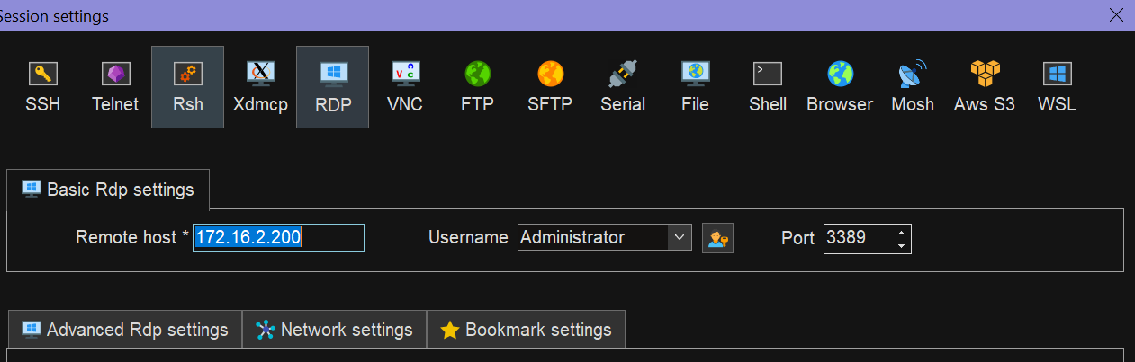
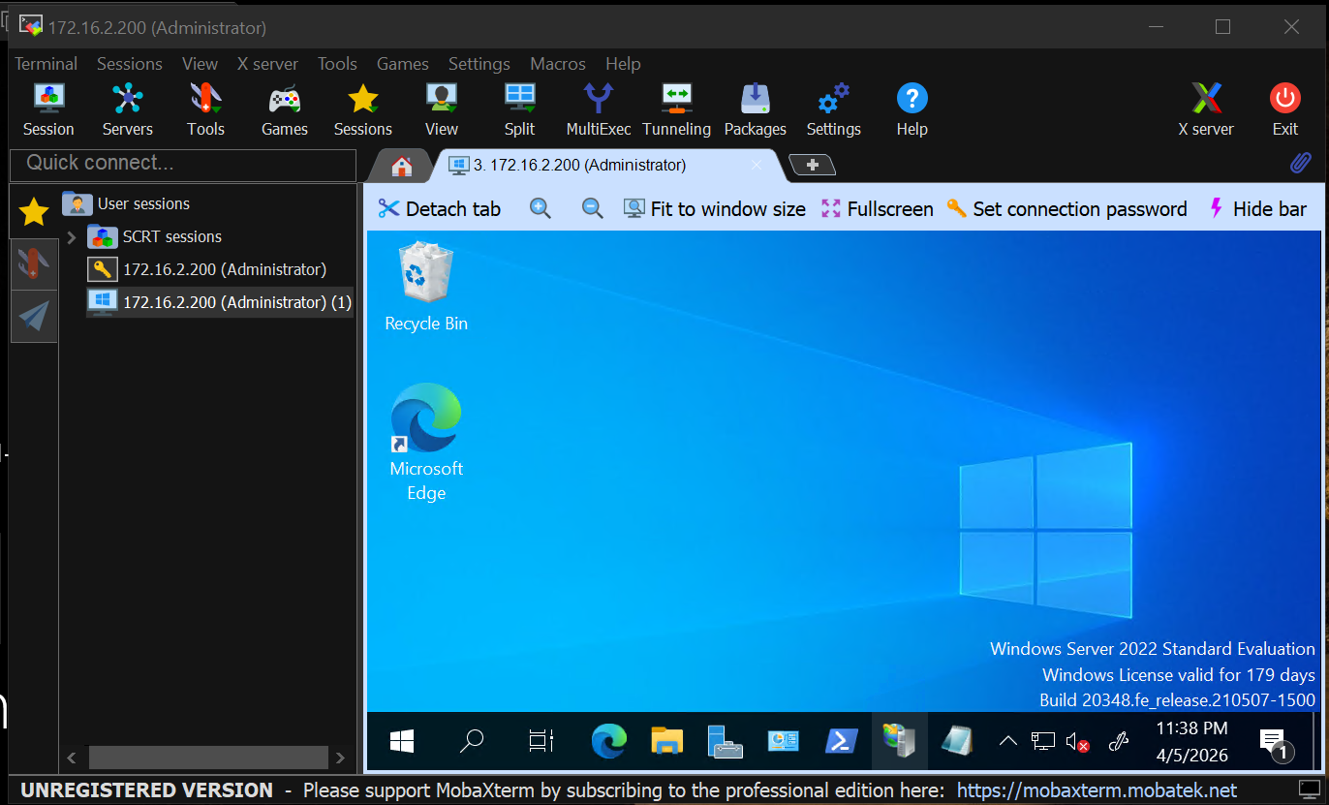
Remote destop thành công
2.3 SecureCRT
Bên cạnh MobaXterm, nếu cần một công cụ chuyên biệt và mạnh mẽ hơn dành riêng cho dân kỹ sư mạng thì sao? Lựa chọn được dùng nhiều nhất trong các hệ thống doanh nghiệp lớn chính là SecureCRT. Ưu điểm cốt lõi của phần mềm này là khả năng quản lý danh sách hàng ngàn máy chủ cực kỳ khoa học (Session Manager) và hỗ trợ chạy các đoạn mã (Script) để tự động hóa việc gõ lệnh.
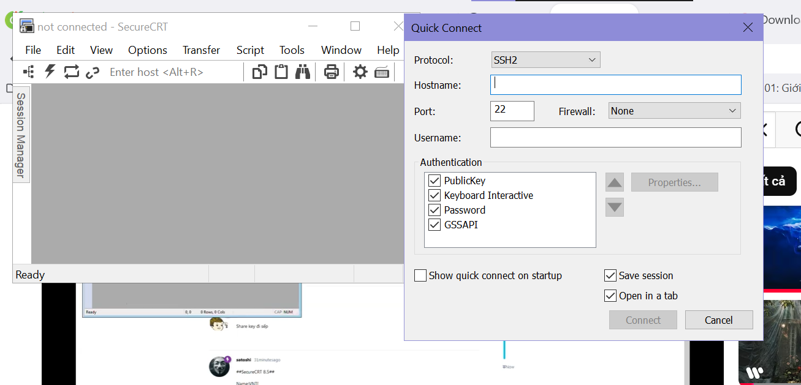
Giao diện khi sử dụng

Thực hành kết nối dòng lệnh (SSH) bằng SecureCRT:
- Bước 1: Khởi động phần mềm SecureCRT, trên thanh công cụ click vào nút "Quick Connect" (Biểu tượng tia chớp).
- Bước 2: Tại cửa sổ hiện ra, mục Protocol chọn giao thức SSH2.
- Bước 3: Ở ô Hostname: Nhập địa chỉ IP của máy ảo đích (Ví dụ: 172.16.2.200).
- Bước 4: Ở ô Username: Nhập tên tài khoản đăng nhập (Ví dụ: Administrator) và bấm nút Connect.
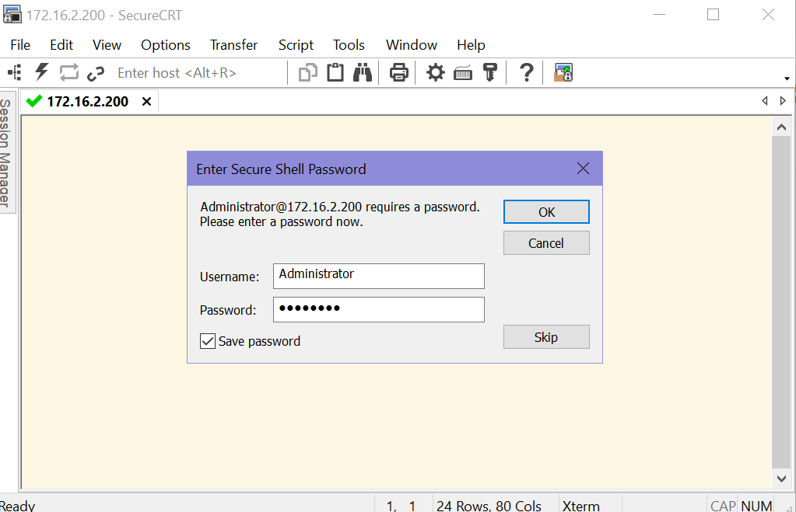
- Bước 5: Lần đầu kết nối, hệ thống sẽ hiện bảng cảnh báo bảo mật, bạn bấm "Accept & Save". Cuối cùng, nhập mật khẩu vào ô Password (có thể tích vào "Save password" để lưu luôn mật khẩu) và bấm OK để vào màn hình dòng lệnh.

Login với tài khoản và mật khẩu của máy đích
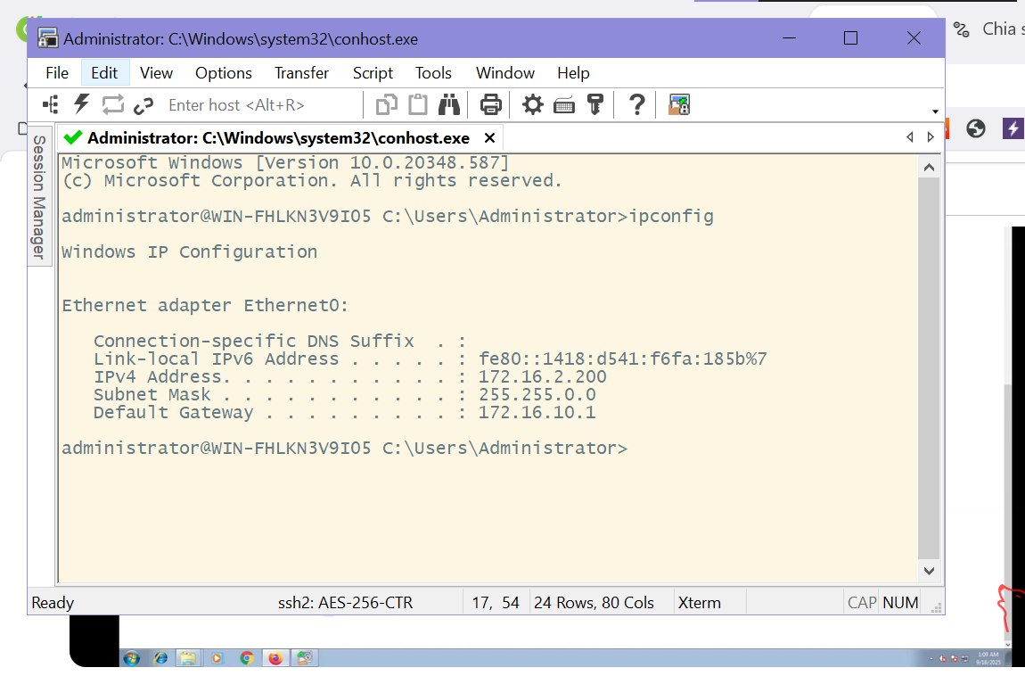
Kết nối và thao tác trên dòng lệnh thành công

2.4 Remote Desktop Conection

Là công cụ mặc định có sẵn trên hệ điều hành Windows. Ưu tiên sử dụng cho các trường hợp cần remote nhanh, trực tiếp đến một máy chủ Windows Server đơn lẻ mà không cần cài đặt thêm phần mềm của bên thứ 3.

Thực hành kết nối:
Bước 1: Nhấn tổ hợp phím Windows + R, gõ lệnh mstsc và nhấn Enter.
Bước 2: Tại ô Computer, nhập IP của máy chủ đích và bấm Connect.
Bước 3: Ở bảng xác thực, chọn Use a different account, nhập Username (ví dụ: Administrator) và Password.
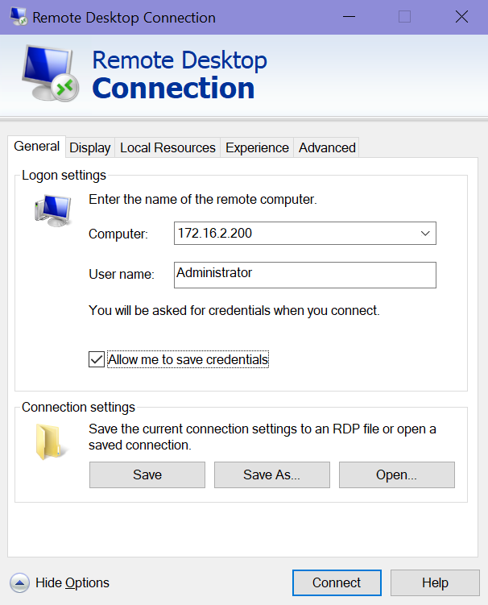
Bước 4: Bấm Yes ở bảng cảnh báo chứng chỉ (Certificate) để truy cập vào màn hình Desktop.

Giao diện chính
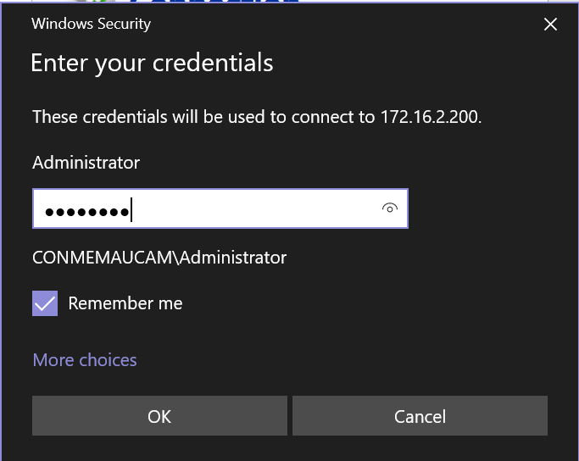

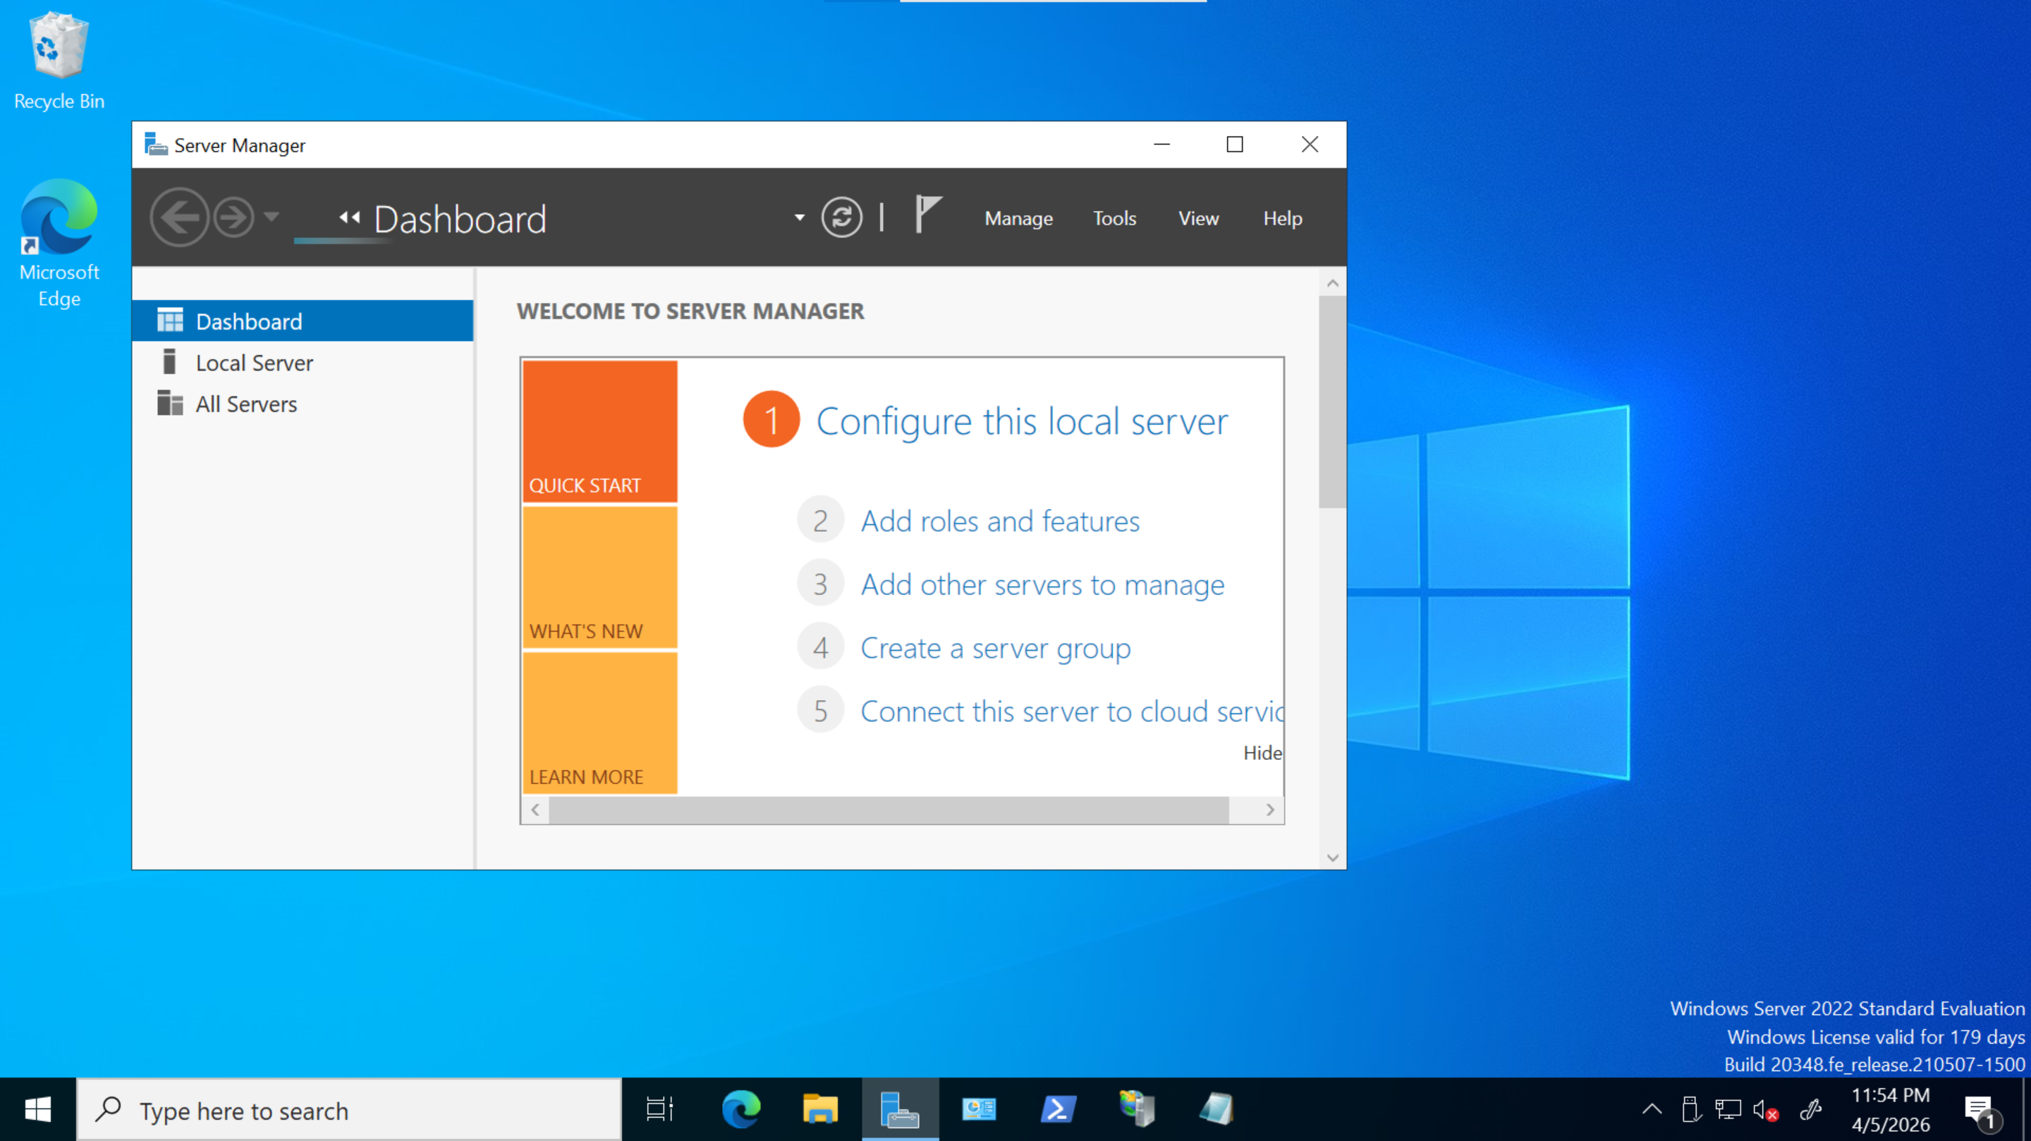
Kết nối thành công

2.5 Remote Desktop Manager
Là giải pháp quản lý hạ tầng IT tập trung chuyên nghiệp. Khác với công cụ mstsc chỉ phục vụ kết nối đơn lẻ, RDM được thiết kế đặc thù để quản lý, giám sát và vận hành hàng chục, hàng trăm máy chủ cùng lúc trong hệ thống lớn.
Các tính năng nâng cao nổi bật:
- Thêm nhiều server cùng lúc (Batch Add/Import): Cho phép quét dải mạng (Network scan), đồng bộ trực tiếp từ Active Directory hoặc import từ file CSV để nạp hàng loạt máy chủ vào danh sách quản lý tự động, thay vì phải gõ tay từng IP.
- Giám sát trạng thái (Monitor): Tích hợp công cụ theo dõi liên tục (Ping/Port scan). Quản trị viên có thể nhìn vào danh sách là biết ngay server nào đang Online (sáng màu), Offline (báo đỏ) hoặc đang có ai khác đăng nhập vào phiên RDP đó, rất thuận tiện để xử lý sự cố nhanh.
- Quản lý số lượng lớn khoa học: Phân loại hàng ngàn máy chủ theo cấu trúc cây thư mục linh hoạt (chia theo phòng ban, theo cụm mạng nội bộ, hoặc theo dự án). Tích hợp tìm kiếm nhanh IP cực kỳ tiện lợi.
- Quản lý mật khẩu tập trung (Vault): Cho phép tạo "két sắt" lưu thông tin đăng nhập dùng chung cho một cụm server. Giúp tự động đăng nhập thẳng vào máy chủ mà không cần phải gõ lại password mỗi lần remote, tránh rủi ro lộ lọt mật khẩu.
Thực hành thiết lập kết nối cơ bản:
- Bước 1: Mở phần mềm, tạo các Folder (thư mục) ở cột trái để gom nhóm máy chủ.
- Bước 2: Click chuột phải vào thư mục, chọn Add New Entry -> RDP (Microsoft Remote Desktop).
- Bước 3: Ở thẻ General, nhập Name (Tên gợi nhớ) và Host (Địa chỉ IP của server).
- Bước 4: Ở mục Credentials, chọn Custom để nhập sẵn Username và Password (hoặc chọn Linked để dùng kho mật khẩu chung). Bấm OK để lưu cấu hình.
- Bước 5: Chỉ cần click đúp vào danh sách để mở kết nối. Các server sẽ được hiển thị dưới dạng nhiều Tab xếp cạnh nhau trên cùng một cửa sổ, giúp thao tác đa nhiệm cực kỳ mượt mà.
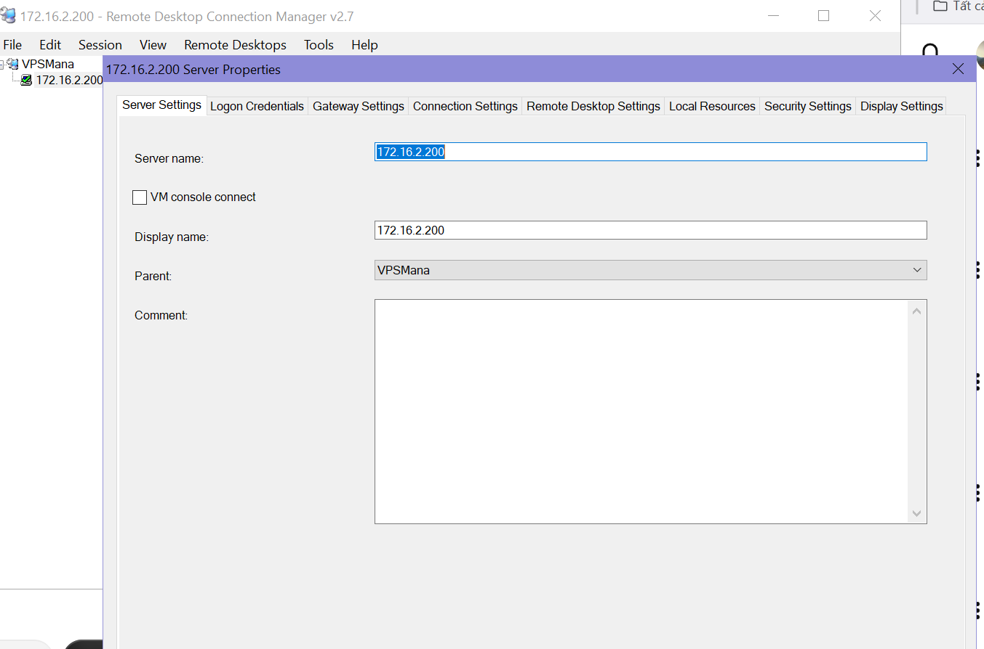

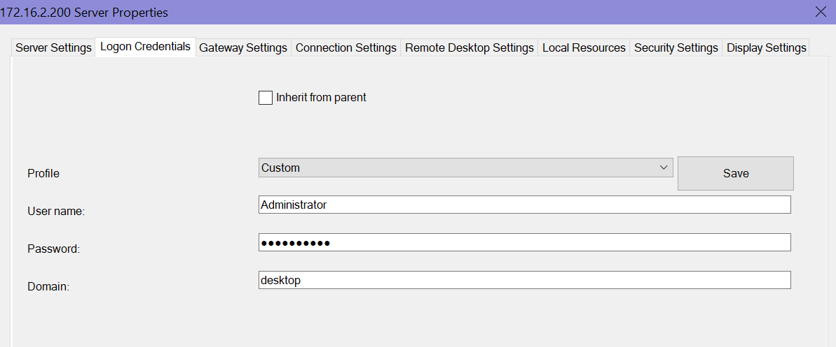
Thêm ip server,
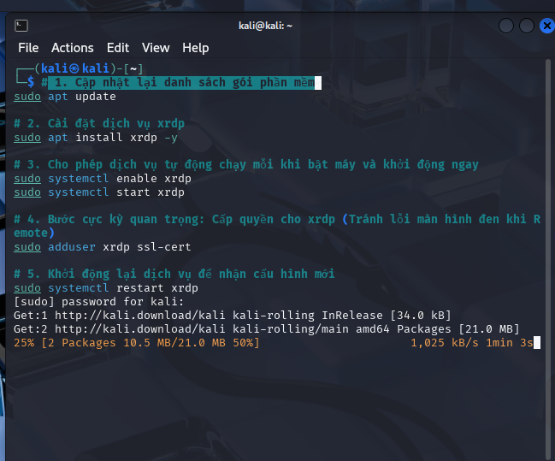
Tại tab logon Credentials thiết lập tài khoản và mật khẩu của máy khách để kết nối. Tạo thêm 1 máy ảo là Kali-linux để theo dõi và thực hiện remote

Setup xrdp trên kali để có thể remote từ xa .

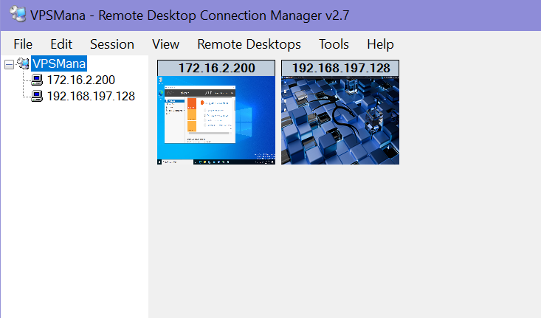
Với màn hình nhỏ, danh mục dễ quản lý và sử dụng giúp người dùng có thể thêm số lượng lớn server cũng như là quản lý số lượng lớn các máy ảo cũng trở nên dễ dàng hơn.

3. Một số công cụ khác:
3.1 Phần mềm chụp ảnh màn hình Lightshot
Lightshot là công cụ chụp ảnh màn hình vô cùng nhỏ gọn và tiện lợi, được sử dụng cực kỳ phổ biến trong môi trường vận hành IT. Mục đích chính của phần mềm này là giúp tối ưu hóa thời gian khi cần lưu vết cấu hình hệ thống, chụp lại các dòng log lỗi hoặc xây dựng tài liệu báo cáo kỹ thuật một cách trực quan nhất.
Dưới đây là các tính năng nổi bật giúp Lightshot đáp ứng tốt công việc hàng ngày:
- Chọn vùng chụp linh hoạt: Thay vì chụp toàn bộ màn hình gây thừa thãi thông tin, phần mềm cho phép người dùng khoanh chính xác khu vực cần thiết (ví dụ: một dòng lệnh báo lỗi, hoặc bảng thông số IP trên Server). Việc này giúp hình ảnh gọn gàng và tập trung đúng vào trọng tâm.
- Chỉnh sửa và chú thích trực tiếp (Annotation): Ngay sau khi khoanh vùng, một thanh công cụ sẽ xuất hiện để bạn thao tác ngay lập tức:
  - Vẽ khung chữ nhật để khoanh đỏ các thông số quan trọng.
  - Tạo mũi tên chỉ hướng để làm nổi bật vấn đề.
  - Bôi màu highlight hoặc chèn văn bản ghi chú trực tiếp lên ảnh mà không cần mở thêm các phần mềm chỉnh sửa ảnh như Paint.
- Lưu trữ và chia sẻ siêu tốc:
  - Cho phép sao chép nhanh (Ctrl + C) để dán trực tiếp ảnh vừa chụp vào file báo cáo công việc, Email hoặc các khung chat nội bộ.
  - Hỗ trợ nút tải ảnh trực tiếp lên máy chủ đám mây của hãng, trả về ngay một đường link rút gọn. Tính năng này rất hữu ích khi cần gửi nhanh tình trạng hệ thống cho đồng nghiệp cùng kiểm tra mà không cần gửi file ảnh nặng.
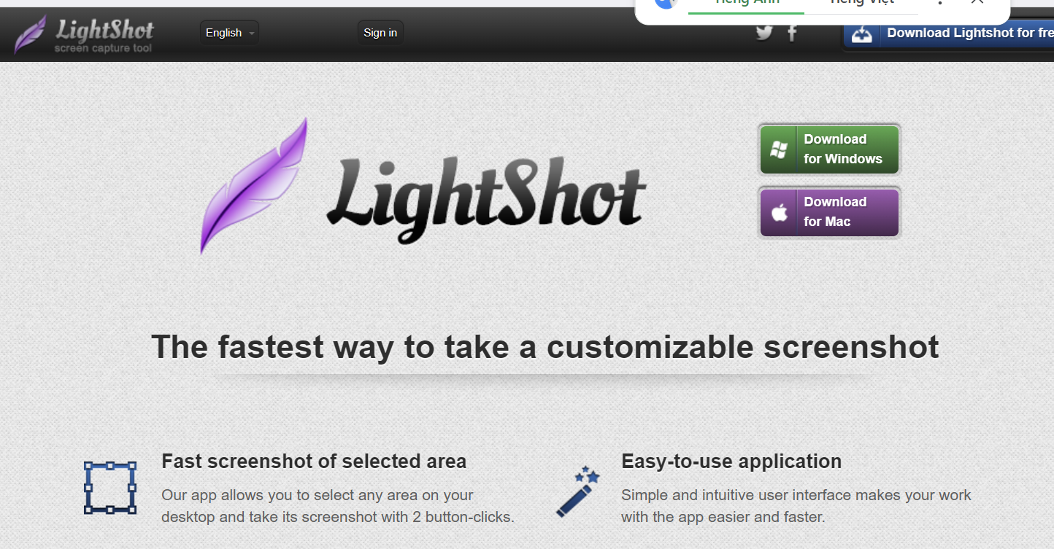

3.2 Visio và Draw.io
Trong quá trình vận hành và quản trị hệ thống, việc trực quan hóa cấu trúc hạ tầng mạng (Network Topology) hay vẽ lưu đồ quy trình là yêu cầu bắt buộc để làm tài liệu lưu trữ. Hai công cụ chuyên dụng phổ biến nhất để thực hiện công việc này là Microsoft Visio và Draw.io.

1. Phần mềm Microsoft Visio
Thuộc hệ sinh thái của Microsoft, Visio được xem là công cụ tiêu chuẩn và mang tính chuyên nghiệp cao trong môi trường doanh nghiệp lớn. Phần mềm này thường được ưu tiên khi cần thiết kế các bản vẽ hạ tầng mạng vật lý phức tạp, đòi hỏi tính chính quy để làm hồ sơ nghiệm thu.

Thư viện biểu tượng (Stencils) đồ sộ và chuẩn kỹ thuật: Cung cấp sẵn hàng ngàn biểu tượng chính xác của các hãng thiết bị (Cisco, Juniper...), các hệ thống máy chủ, tủ Rack, Switch... giúp bản vẽ chi tiết đến từng cổng cắm dây mạng.

Gắn kết dữ liệu mạnh mẽ: Cho phép người quản trị gán trực tiếp các thông số kỹ thuật chi tiết (địa chỉ IP, MAC, tên thiết bị, cấu hình phần cứng) vào ẩn bên trong từng icon thiết bị trên sơ đồ.

Đặc điểm vận hành: Đây là phần mềm trả phí, bộ cài đặt dung lượng nặng và chủ yếu hoạt động offline trên máy tính cấu hình tốt.

2. Công cụ Draw.io (hiện là diagrams.net)
Trái ngược với sự đồ sộ của Visio, Draw.io là phần mềm vẽ sơ đồ miễn phí, hoạt động cực kỳ mượt mà ngay trên nền tảng trình duyệt web (có hỗ trợ bản tải về máy). Đây là công cụ "cứu cánh" hoàn hảo khi cần thao tác nhanh gọn và linh hoạt.

Nhanh gọn, không cần cài đặt: Chỉ cần truy cập trang web là có thể bắt đầu phác thảo ngay lập tức. Giao diện trực quan, thao tác kéo thả dễ làm quen hơn rất nhiều so với Visio.

Thư viện hiện đại, bắt kịp xu hướng mới: Rất phong phú các bộ biểu tượng về công nghệ điện toán đám mây (AWS, Azure), ảo hóa (Docker, Kubernetes)... hỗ trợ cực tốt cho việc vẽ kiến trúc lô-gic hoặc mô hình phần mềm.

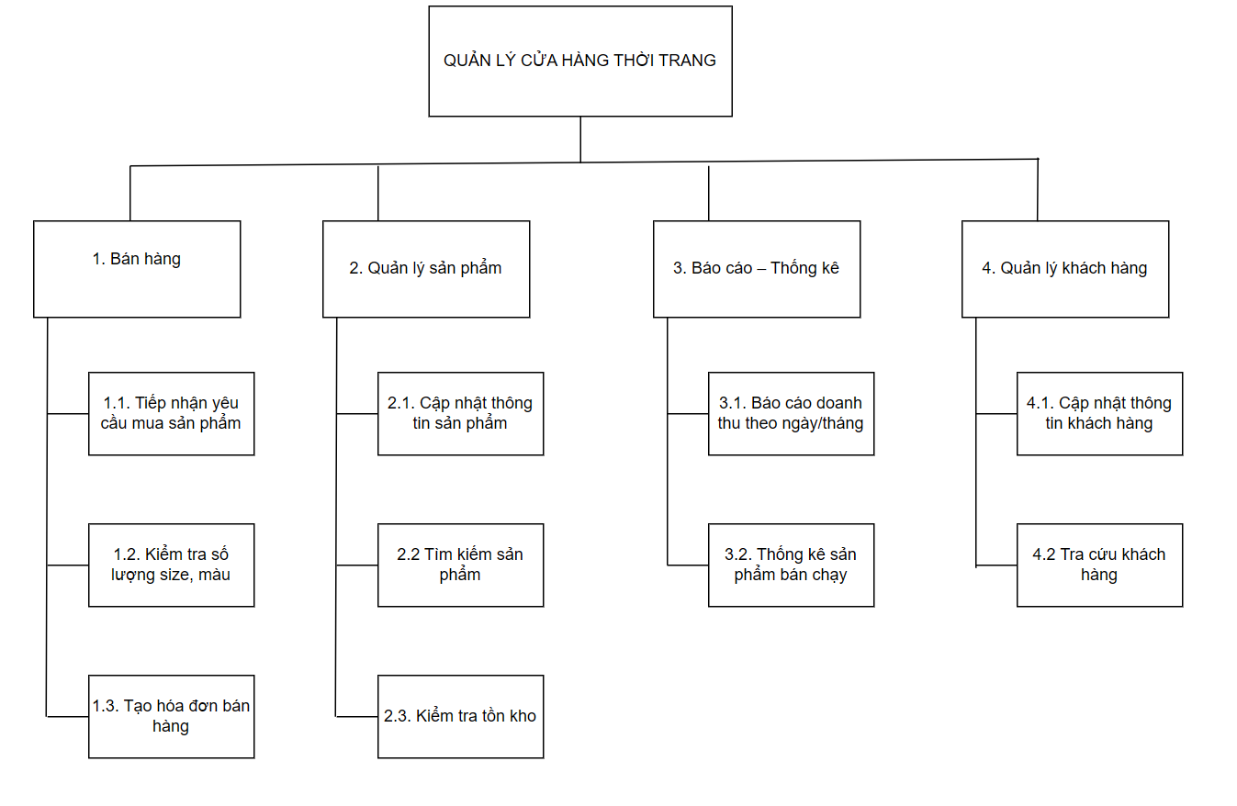
Tối ưu cho làm việc nhóm và lưu trữ đám mây: Hỗ trợ lưu file thẳng lên Google Drive, OneDrive hoặc xuất mã nhúng vào GitHub. Cho phép nhiều thành viên trong team cùng online và chỉnh sửa chung một sơ đồ theo thời gian.

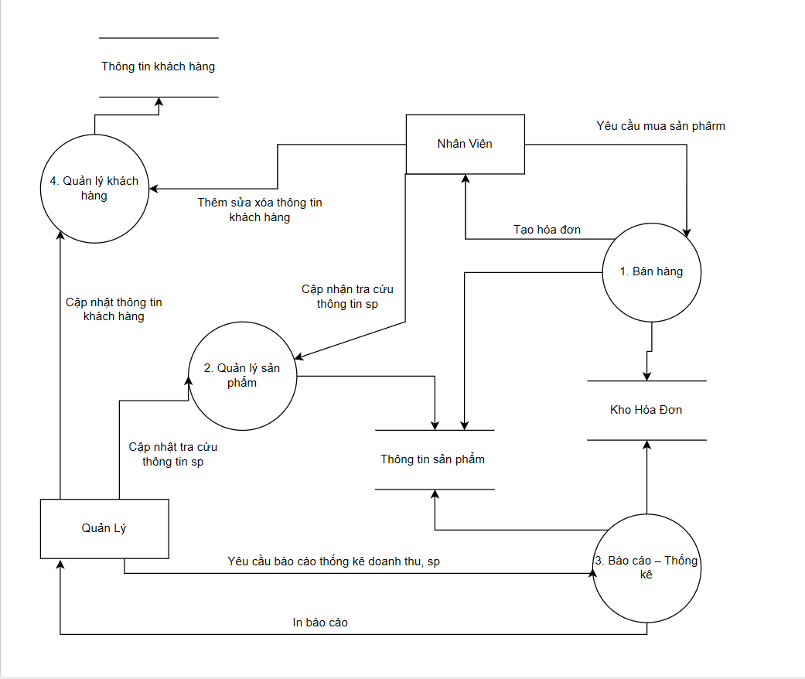
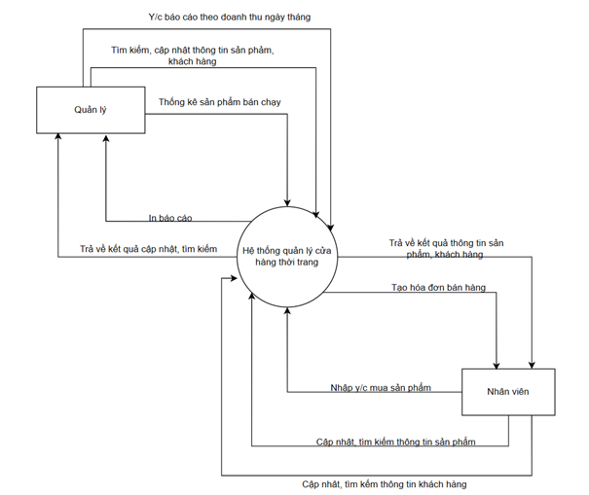

Một số Sơ đồ trong thiết kế hệ thống được em sử dụng Draw.io

